第二单元 运动
第1讲 机械运动
Ｋ
此讲包含的知识点有：“机械运动和参照物”、“直线运动和速度”。在近四年上海中考物理试题中：
①“机械运动和参照物”考查过三次，属于次重点知识。10年、11年第12题和12年第11题，均以填空题的形式考查以某物体为参照物时，另一物体的相对运动情况判断。
②“直线运动和速度”考查过四次，属于重点知识。09年第8题、第11题；10年第6和12题；11年第6和12题；12年第7题，每年都会以选择题形式考查s－t图像，在填空题中有3年考查到s＝vt的简单计算。
Ｋ
1．机械运动和参照物
(重点)(1)选择参照物应遵循的两个原则：一个是任意性原则，指除了研究对象之外的其他物体都可以被选作参照物；另一个是方便性原则，指便于简单，清楚地判断研究对象的运动情况而选择参照物。例如我们研究地面上物体的运动时，常选择地面或地面上固定的物体为参照物。
(2)物体的运动和静止的相对性：①运动是绝对的(宇宙间一切物体都在运动)，静止是相对的(没有绝对静止的物体)。②我们说物体的运动与静止是相对的，是相对于参照物来说的；同一物体，相对于不同的参照物，结论是不一样的(相对于甲参照物是运动的，相对于乙参照物可能是静止的)。
(易错点)当针对不同的运动状态的物体，选择的参照物不同时，物体的相对运动情况是不相同的，因此要注意以下几点：
①判断一个物体是运动还是静止，首先应选择一个参照物，看被研究的物体相对于参照物的位置是否发生改变，若位置发生了改变就说是运动的，否则是静止的。②运动快慢相同、运动方向相同的不同物体，互为参照物是静止的。③一个物体相对于另一个物体是运动的，互为参照物运动方向是相反的。
坐在橡皮筏上随湍急的河水漂流，人相对河岸是________的，相对__________是静止的。
【解析】 以河岸为参照物时，人的位置在改变，故人相对河岸是运动的；以橡皮筏为参照物，人的位置不变，故人相对橡皮筏是静止的。
【答案】 运动 橡皮筏
【点拨】 对于物体运动情况的判定，选择合适有效的参照物是判断问题的关键，根据物体与参照物间的运动情况加以判断。
游客坐在船中逆流而上，若说他是静止的，则选择的参照物是( )
A．船舱 B．河水 C．迎面驶来的船 D．河岸上的树木
甲车在平直的公路上匀速行驶，某时刻经过乙车旁时，甲车座位上的乘客从车窗看到乙车和地面上的树木都向东运动．由此可判断( )
A．甲、乙两车一定向东运动
B．甲、乙两车一定向西运动
C．甲车一定向西运动，乙车可能向东运动
D．甲车一定向东运动，乙车可能向西运动
2．直线运动和速度
(重点)(1)匀速直线运动：①匀速直线运动的特点是速度大小不变，运动方向不变；②匀速直线运动的速度公式v＝，速度v为定值，路程s与时间t成正比，不能说v与s成正比。
(2)变速运动：①速度是变化的；②变速运动速度公式v＝表示物体在通过路程s中的平均快慢程度；③测平均速度的原理：v＝。
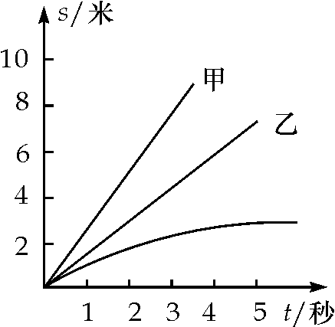
(3)比较物体运动快慢的方法：相同路程比时间，相同时间比路程，路程和时间都不同时比速度。
(难点)对s－t图像的理解。如图为匀速直线运动的s－t图像：
①根据s＝vt，v不变，故匀速直线运动的s－t图像是一条过坐标原点的倾斜直线。
②由v＝可知纵坐标与横坐标的比值表示速度大小，即直线的斜率，并且斜率越大，表示速度越大。例如图中的v_{甲}>v_{乙}。
③当s－t图像中出现与t坐标平行的曲线时，表示此时物体已静止。
甲、乙两物体同时同地同方向开始做匀速直线运动，甲的速度大于乙的速度，它们的s－t图像为图中所示a、b、c三条图线中的两条，运动5秒甲、乙间的距离大于2米，则( )
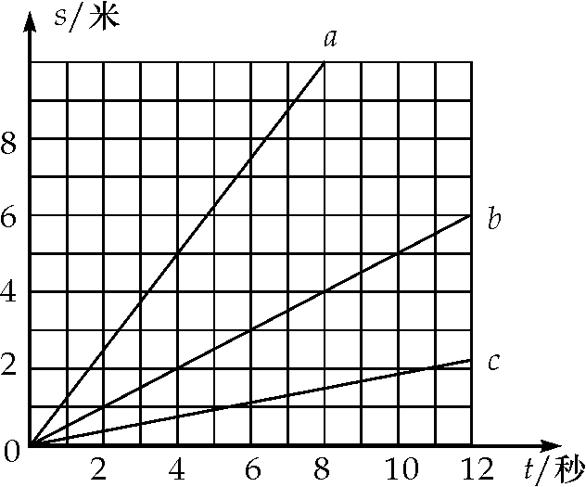
A．甲的s－t图一定为图线a
B.甲的s－t图可能为图线b
C．乙的s－t图一定为图线c
D.乙的s－t图可能为图线a
【解析】 根据直线的斜率越大表示速度越大可知，图线c一定不是甲的s－t图，图线a一定不是乙的s－t图，分析t＝5秒时，s_{a}＝6米，2米<s_{b}<3米，s_{c}＝1米，由于s_{甲}>s_{乙}＋2，所以图线a一定为甲的s－t图，乙的s－t图可能为图线b或图线c，故选A。
【答案】 A
【点拨】 本题解题的关键是知道直线的斜率大小与速度的关系，通过分析比较5秒时的路程大小，然后做出结论。
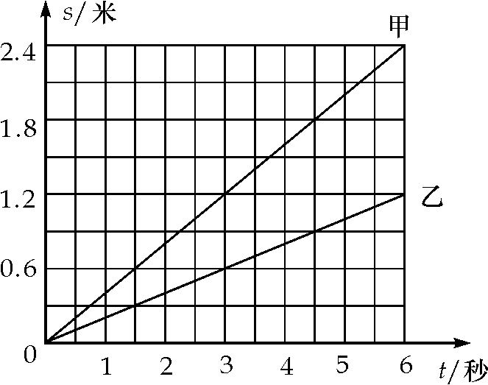
用水平力F_{甲}和F_{乙}分别拉动水平桌面上的同一物体，记录两次运动的s－t图像如图所示。下列说法正确的是 ( )
A．甲的速度等于乙的速度
B．乙的速度是0.4米/秒
C．F_{甲}>F_{乙}
D．F_{甲}＝F_{乙}
P、Q是同一直线上相距12米的两点，甲、乙两小车同时从P点出发向Q点运动，它们运动的s－t图像如图所示，由图像可知 ( )
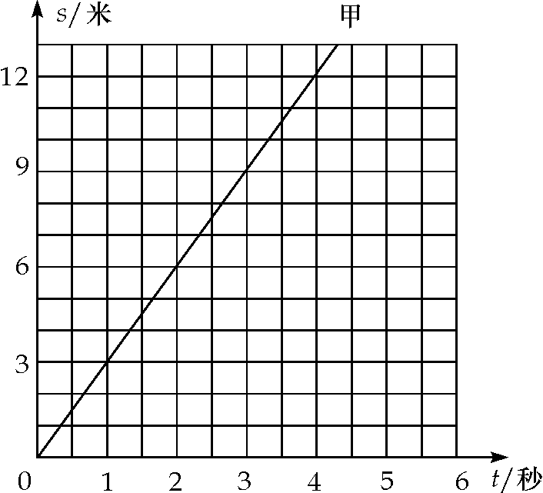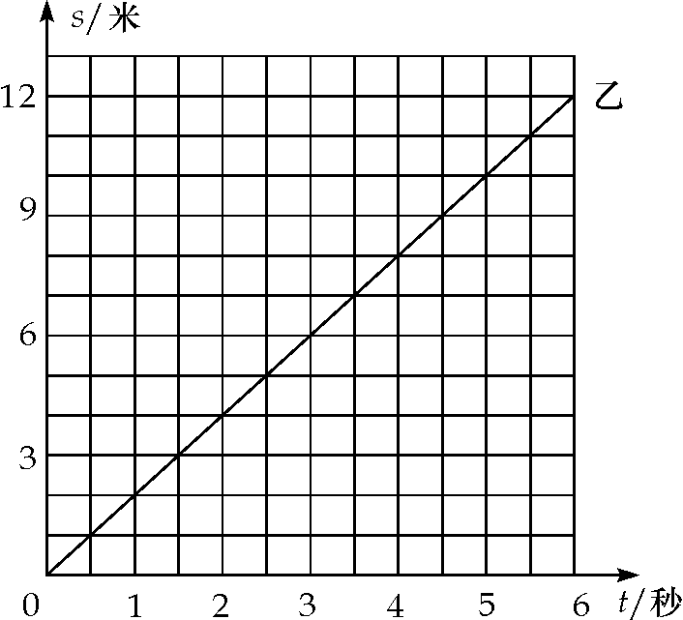
A．甲车速度小于乙车速度
B．甲车到达Q点时，乙车离Q点6米
C．乙车到达Q点时，甲车离Q点6米
D．经过3秒，甲、乙两车相距6米
【解析】 由图知，v_{甲}＝＝3米/秒，v_{乙}＝＝2米/秒，即v_{甲}>v_{乙}，故A错；甲车先到Q点，此时乙车的路程为8米，离Q点4米，故B错；乙车到达Q点时，甲车的路程为18米，离Q点6米，故C对；经过3秒，甲车的路程为9米，乙车的路程为6米，两车相距3米，故D错．
甲、乙两小车同时同地做匀速直线运动，它们的s－t图像分别如图(a)和(b)所示。请根据图像判断，下列正确的描述是( )
A．两小车速度一样大 B．甲车运动快
C．经6秒两小车一定相距1.8米 D．经6秒两小车一定相距3米
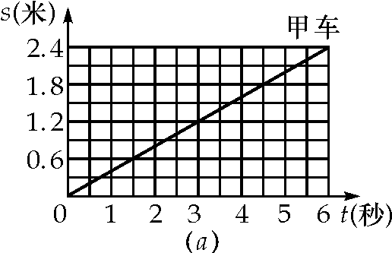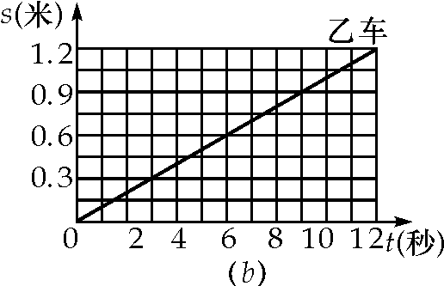
Ｋ
1．一辆汽车沿平直的公路向西快速行驶，一个行人沿该公路的便道向西散步．以行人为参照物汽车( )
A．向东运动 B．向西运动 C．静止不动 D．无法确定
2．妈妈用电动自行车送小明上学。途中妈妈提醒小明“坐好，别动！”这个“别动”的参照物是( )
A．电动自行车上的座位 B．路旁的树木
C．迎面走来的行人 D．从身旁超越的汽车
3．A、 B是同一直线上相距12米的两点，甲、乙两小车从A点出发向B点运动，它们运动的st图像如图所示。由图像可得的信息错误的是( )
A．甲车速度大于乙车速度
B．经过6秒，乙车离A点12米
C．甲车的速度是乙车的两倍
D．经过3秒，甲、乙两车相距2米
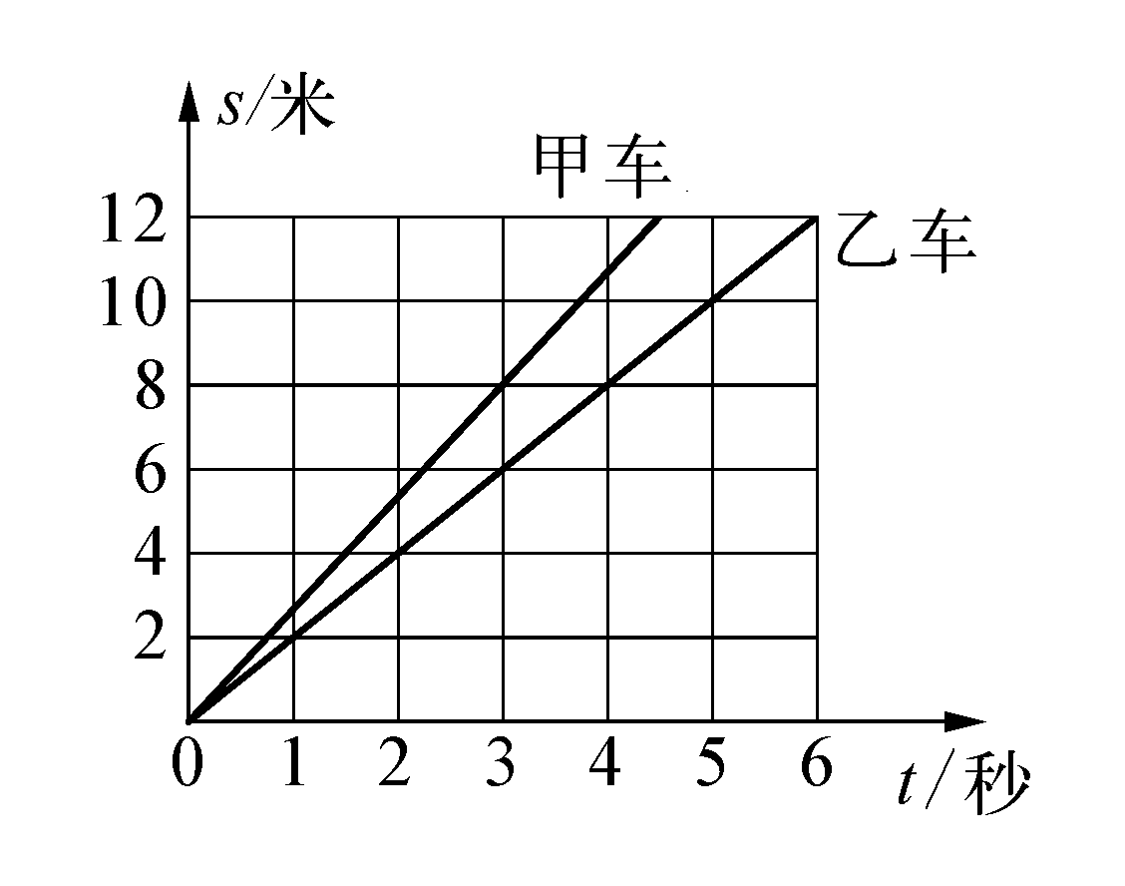第3题图
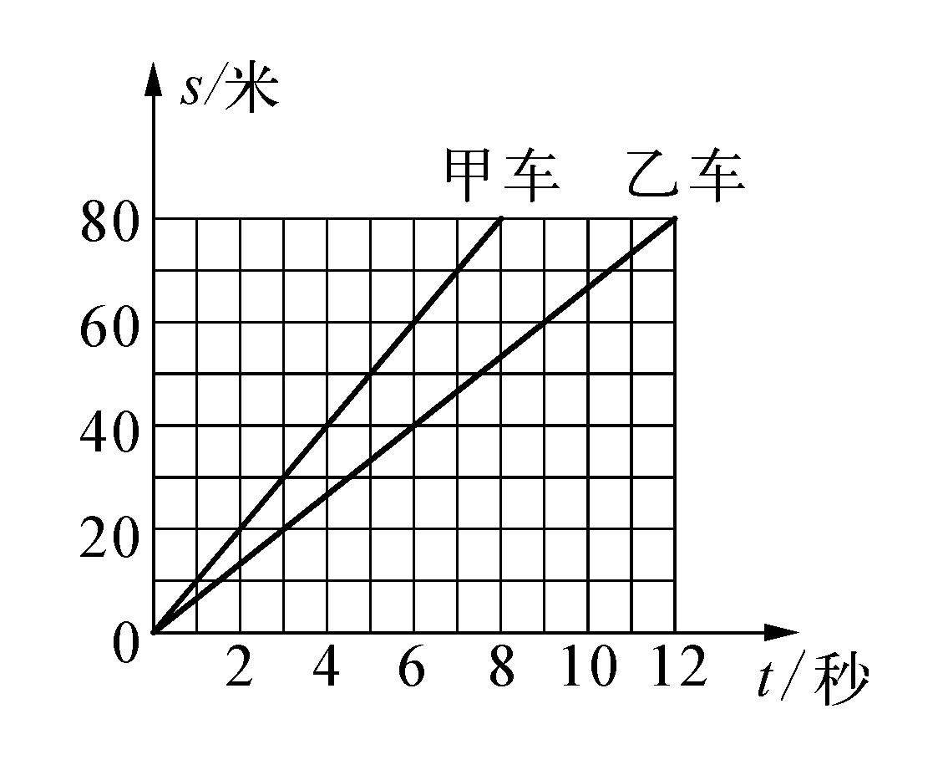第4题图

4．甲、乙两小车同时同地同方向做匀速直线运动，它们的st图像如图所示，由图像可知( )
A. 经过4秒，两车相距10米
B．经过6秒，两车相距10米
C．通过40米的路程，甲用时比乙少2秒
D．通过60米的路程，甲用时比乙少2秒
5．甲、乙两小车同时同地同方向做匀速直线运动，它们的s－t图像分别如图所示。经过12秒，两车的位置关系是( )
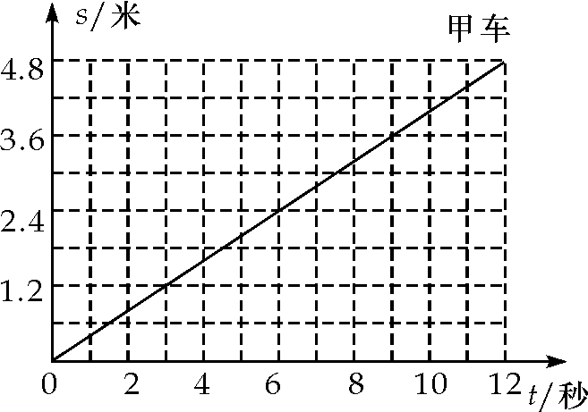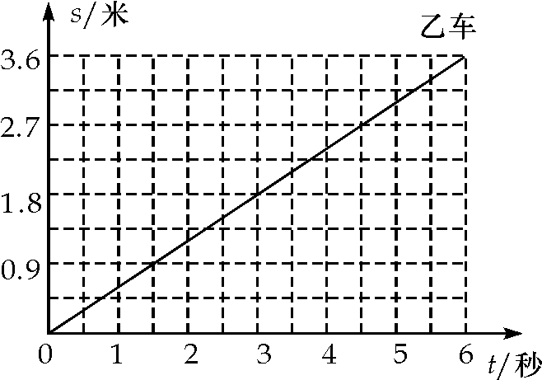
第5题图
A．甲在乙前面1.2米处。 B.甲在乙前面2.4米处。
C．乙在甲前面1.2米处。 D.乙在甲前面2.4米处。
6．P、Q是同一直线上相距12米的两点，甲、乙两小车同时从P点出发向Q点运动，它们运动的s－t图像如图所示，由图像可知 ( )
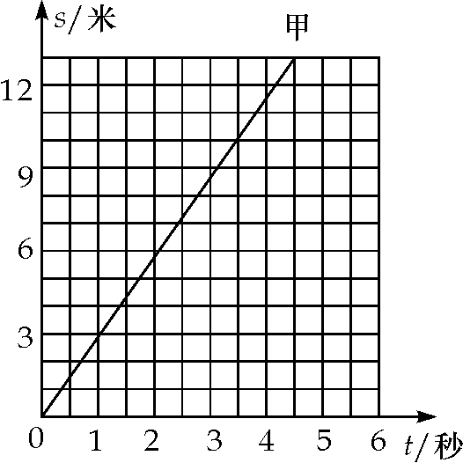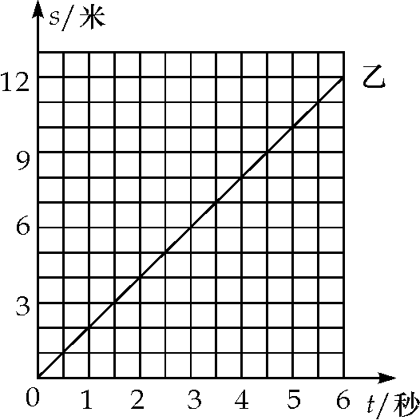
第6题图
A．甲的速度小于乙的速度 B．甲到达Q点时，乙离Q点6米
C．乙到达Q点时，甲离Q点6米 D．经过3秒，甲、乙相距6米
7．甲、乙两车的s－t 图像如图所示，由图像可判断 ( )
A .甲、乙两车都做匀速直线运动。
B．甲车速度不变，乙车速度为零。
C．经过2秒，甲、乙两车相距8米。
D．经过4秒，甲、乙两车通过路程均为8米。
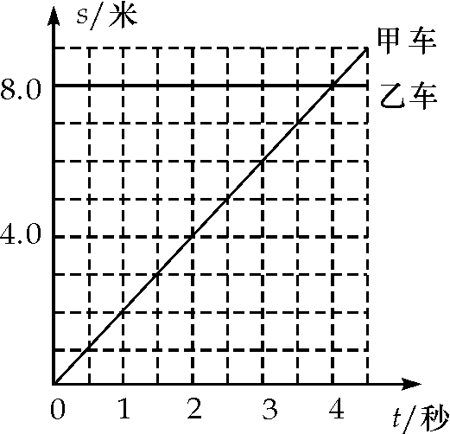 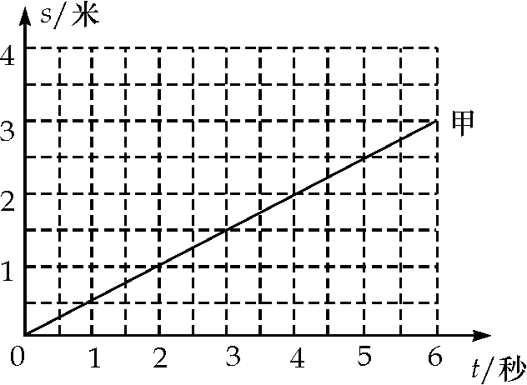(a)
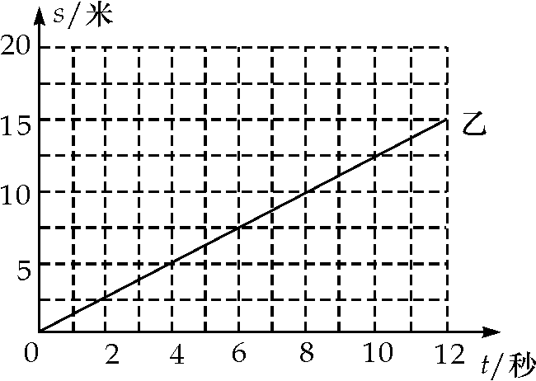(b)

第7题图 第8题图
8．甲、乙两个重物(G_{甲}＝G_{乙})在起重机钢索的牵引下竖直向上运动，它们的s－t图像如图(a)、(b)所示，则 ( )
A．甲、乙的速度大小相等
B．乙通过的路程较长
C．乙受到钢索的拉力较大
D．甲、乙受到的合力大小相等
9．为倡导“节能减排”，超级电容城市客车于2012年1月在上海崇明岛正式投入运营。若某客车以60千米/时的速度匀速行驶，0.5小时内通过的路程为__________千米；以坐在该车内的乘客为参照物，客车是__________的(选填“静止”或“运动”)。当客车驶入上坡路段，它的重力势能将__________(选填“减少”、“不变”或“增加”)。
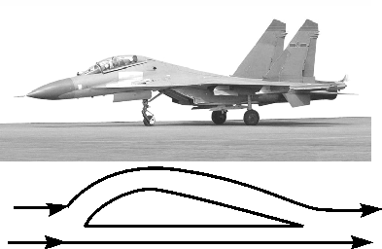
第10题图
10．我国第五代隐形战机—歼20已研制并试飞成功，速度可达声速的2.35倍．若以680米/秒的速度飞行，10秒内可飞行________米；飞行时，以__________为参照物，飞行员是静止的。机翼的横截面设计成如图所示的形状，是利用了在气体中流速越大的地方压强________的原理，从而使机翼的上下表面的产生压强差，为飞机提供升力。
11．沪宁城际铁路已通车，南京至上海路程约为300千米，若列车运行的平均速度为250千米/时，则乘坐该列车从南京到上海只需________小时。列车中的乘客看到车外的树木飞驰而过，这是以________为参照物，列车在进站过程中，动能将__________(选填“变大”、“不变”或“变小”)。
12．我国今年实施了“神舟九号”飞船与“天宫一号”飞行器载人交会对接，对接后，“神舟九号”相对“天宫一号”是__________的(选填“运动”或“静止”)。若“神舟九号”在太空中短时间的运动可视为匀速直线运动，测得它5秒钟飞行39.5千米，它的飞行速度为________千米/秒。“神舟九号”载人飞船可以通过__________把宇航员的信息传送回地球。
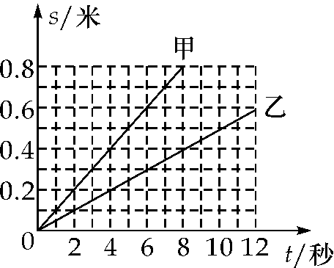
第14题图
13．京沪高速铁路客运专线总长度1318公里，京沪高铁的建成对沿线经济社会发展起到积极作用。若列车以300千米/小时的速度匀速行驶2小时，通过的路程为__________千米．以路旁的树木为参照物，坐在车中的乘客是__________的(选填“静止”或“运动”)。列车经过时，铁轨的温度会升高，这是通过________方式增加铁轨的内能。
14．甲、乙两小车在水平面上同时同地反向做匀速直线运动，它们的s－t图像，如图所示。乙车的速度为__________米/秒。运动6秒时，甲、乙两车相距__________米。若两车的质量相等，甲的动能__________乙的动能。(选填“大于”、“等于”或“小于”)
第2讲 声音
Ｋ
此讲包含的知识点有：“声音的产生和传播”、“声音的三要素”和“噪声”、“声波”。在近四年上海中考物理试题中：
①“声音的产生和传播”、“噪声”和“声波”在近四年中考中均未考查到，属于一般性知识。
②“声音的三要素”考查过三次，属于次重点知识。10年第2题，11、12年第3题，均以选择题的形式考查有关音调、响度、音色的性质及判断、应用，难度较小。
Ｋ
声音的三要素——音调、响度、音色
(重点)(1)音调：音调就是指声音的高低，音调的高低与发声体的振动快慢(频率)有关。发声体振动越快，音调越高；发声体振动越慢，音调越低。
(2)响度：响度就是人耳感觉到的声音的大小。响度与发声体的振动幅度和人到发声体的距离有关。振幅越大，距离越小，响度就越大；振幅越小，距离越大，响度就越小。
(3)音色：音色与发声体本身的特征有关。不同的发声体的音色不同。
(易混淆点)(1)对日常生活中的声音的“高低”和“大”、“小”容易混淆。
日常用语里声音的“高”、“低”有时指音调，有时指响度，含义不是唯一的。例如，合唱时有人说“那么高的音我唱不上去”或“那么低的音我唱不出来”，这里的“高”、“低”指的是响度。
科学用语要求清楚准确，含义唯一。科学用语中声音的“高”、“低”只用来描述音调，而声音的“大”、“小”则用来描述响度。
(2)对三要素的实质不理解而对一些说明无法判断。例如①同一音阶中1、2、3、4、5、6、7逐个升高音调；②声音的尖细指音调高，粗沉指音调低；③“你的声音太低，听不清”、“震耳欲聋”分别指响度小和大；④“闻其声而知其人”指音色。
下列关于声音的说法错误的是( )
A．音调由振动频率决定的
B．“闻其声知其人”，说明可以根据音色来判断说话者
C．“响鼓也要重锤敲”，说明声音是由振动产生的，且振幅越大响度越大
D．“公共场所不要大声说话”是要求人们说话的声音音调要低一些
【解析】 本题考查声音三要素的影响因素及判断。音调的高低与振动频率有关，响度与振动幅度及距离声源的远近有关，音色由发声体本身决定，且不同发声音的音色不同，故A、B、C正确；D项指声音的响度，故选D。
【答案】 D
【点拨】 理解音调、响度、音色的本质、影响因素及区别是识别日常用语和解决问题的根本。
敲击大小不同的青铜编钟，主要是为了使钟声有不同的 ( )
A．响度强弱 B．音调高低 C．音色变化 D．时间长短
清晨，小鸟清脆的叫声让我们心情舒畅。关于小鸟的叫声，下列说法正确的是( )
A．小鸟的叫声是由它的发声器官振动产生的
B．小鸟的叫声只能在空气中传播
C．口技演员主要模仿的是小鸟叫声的响度
D．推开窗户后听到小鸟的叫声变大，是因为音调变高了
Ｋ
1．下列物质中，声音无法在其中进行传播的是 ( )
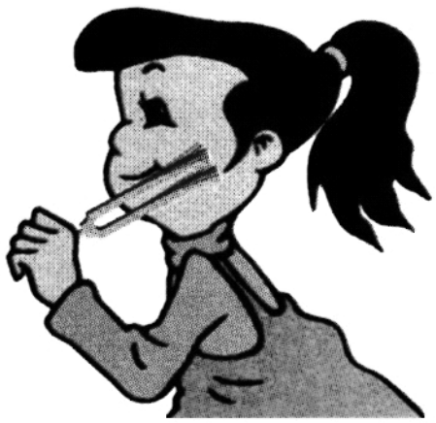
第2题图
A．真空 B．空气 C．海水 D．钢铁
2．如图所示，做有关声现象实验时，小华将发声的音叉贴近面颊，目的是( )
A．体验发声音叉的温度 B．估算发声音叉的质量
C．感受发声音叉的振动 D．判断声音的传播速度

3．使用MP3时，调节音量按钮是为了改变声音的( )
A．响度 B．音调 C．音色 D．频率
4．上课时，老师对同学们说“朗读时，声音请大一点”，这里的“大”指的是声音的( )
A．音调 B．响度 C．音色 D．频率
5．口技表演时，演员主要模仿的是声音的 ( )
A．音色 B．音调 C．响度 D．振幅
6．能说明“声音是由物体振动产生的”的事实依据是( )
A．按住发声的音叉，音叉产生的声音消失
B．不断抽去真空罩里的空气，罩中音乐片发出的声音变小
C．增大击鼓的力度，鼓声的响度增加
D．随着发声吸管长度被剪短，声音的音调、音色均有变化
7．在小提琴演奏前，乐手会调节弦的松紧，这样做主要是为了改变声音的( )
A．音调 B．音色 C．响度 D．振幅
8．关于扩音器的作用，以下说法中正确的是( )
A. 提高声音的音调 B. 提高声音的响度
C. 改变声音的音色 D. 改变声音的传播速度
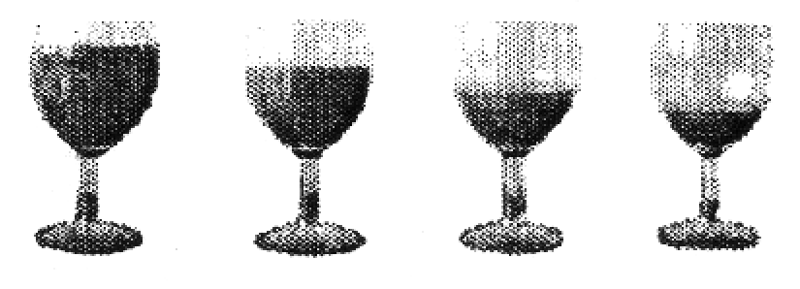
第9题图
9．如图所示，四个完全相同的玻璃杯内装有水，水面高度不同。用大小相同的力敲击四个玻璃杯，会发出不同的声音，这主要是研究声音的( )
A. 音调 B. 振幅
C. 音色 D. 响度
10．“呼麦”是蒙古族的一种高超演唱形式．演唱者运用技巧，使气息猛烈冲击声带，形成低音，在此基础上调节口腔共鸣，形成高音，实现罕见的一人同时唱出高音和低音的现象．下列说法正确的是( )
A．“呼麦”中高音、低音指声音的响度
B．“呼麦”中的声音是振动产生的
C．“呼麦”中高音是超声波、低音是次声波
D．“呼麦”中高音和低音在空气中的传播速度不等
11．关于声现象，下列说法正确的是( )
A．“闻其声而知其人”是根据声音的响度来判断的
B．“不敢高声语，恐惊天上人”中的“高”是指声音的音调高
C．“长啸一声，山鸣谷应”是指次声波传播很远
D．“隔墙有耳”说明固体能传声
12．用一组相同的瓶子盛上不等量的水就可以组成一个“乐器”，通过敲击瓶子就可以演奏出优美动听的乐曲．被敲击的瓶子发出的音符(从左至右，音调变高)与瓶中空气柱长度的对应关系如图所示。
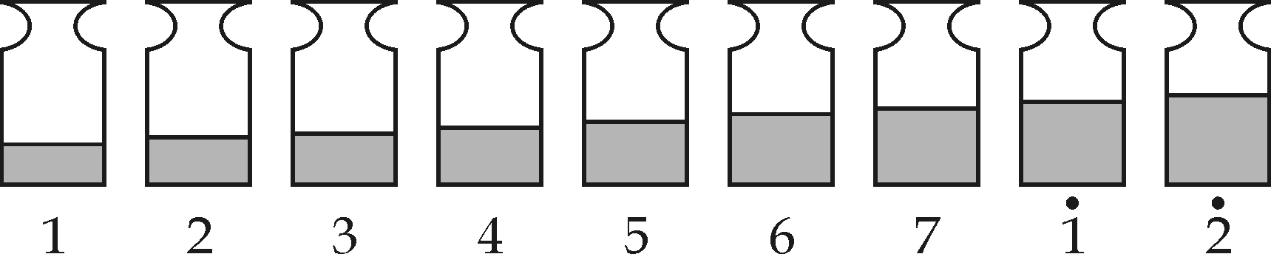第12题图

(1)由图可知音调的高低与空气柱长度的关系是__________；
(2)往热水瓶或杯子里倒水，有经验的人不用看，就可以根据声音判断水是否快倒满了，这是因为________________________________________。

第二单元 运动
第1讲 机械运动
Ｋ
【变式训练11】 A 【解析】 游客坐在船中逆流而上时，游客相对于船舱位置不变，所以说游客相当于船舱是静止的；游客坐在船中逆流而上时，游客相对于河水、迎面驶来的船、河岸上的树木位置不断变化，所以以它们为参照物，游客是运动的。故选A。
【变式训练12】 C 【解析】 甲车上的乘客看到乙车和地面上的树木都向东运动，所以，甲车一定向西运动，乙车可能向东运动，可能静止，也可能以小于甲车的速度向西运动，故选C。
【变式训练21】 D 【解析】 由s－t图可知用F甲、F乙拉动物体时均做匀速直线运动，说明F甲＝f摩，F乙＝f摩，所以F甲＝F乙，C错误，D正确。根据V＝可知，V甲>V乙，V甲＝0.4米/秒，V乙＝
0．2米/秒，故A、B错误。
【变式训练31】 B 【解析】 由V＝可知，V甲＝0.4米/秒，V乙＝0.1米/秒，V甲>V乙，B正确，A错误；t＝6秒时，S甲＝V甲t＝2.4米，S乙＝V乙t＝0.6米，当甲、乙同向运动时，二者相距1.8米，当甲、乙反向运动时，二者相距3米，故C错、D错。
Ｋ
1.B 【解析】 汽车和人都向西运动，但汽车运动的速度快．以行人为参照物，假定人是不动的，汽车相对于行人的位置发生了改变，并且一直是向前即向西运动，故选B。
2.A 【解析】 小明坐在座位上，妈妈的意思是让她相对于座位没有位置的变化，即相对静止，而小明相对于树木、迎面的行人、超越的汽车都有位置的变化，即都是运动的，B、C、D都不符合题意，故选A。
3.C 【解析】 由图像可知V甲＝米/秒，V乙＝2米/秒，V甲>V乙，且V甲是V乙的倍，故A对，C错；t＝6秒时，S乙＝V乙t＝12米，B正确；t＝3秒时，S甲＝V甲t＝8米，S乙＝6米，S甲－S乙＝2米，D正确，故选C。
4.C 【解析】 经过4秒，比较容易从图上读到的是甲车通过的路程为40米，从图线来看，乙车通过的路程在20米到30米之间，因此A选项中所讲的两车相距10米是错误的。经过6秒时，两个点都很容易读出来，甲车通过的路程为60米，乙车通过的路程为40米，即两车相距20米，所以B选项也是错误的。通过40米的路程，甲用了4秒，乙用了6秒，可见C选项是正确的。通过60米的路程，甲车用了6秒，乙车用了9秒，即甲比乙少用了3秒，D选项错误。
5.D 【解析】 由图可知t＝12秒时，S甲＝4.8米。V乙＝0.6米/秒，S乙＝V乙t＝7.2米，此时乙在甲前面2.4米处，选D。
6.C 【解析】 由图可知V甲＝3米/秒，V乙＝2米/秒，V甲>V乙，A错；当到达Q点时S＝12米，当甲到Q点时，t＝＝4秒，此时S乙＝V乙t＝8米，距离Q点4米；当乙到Q点时，t＝＝6秒，此时S甲＝V甲t＝18米，距离Q点6米，故B错，C正确；D项t＝3秒时，△S＝(V甲－V乙)t＝3米，D错。
7.B 【解析】 由图可知甲车做匀速直线运动，V甲＝2米/秒，乙车静止，V乙＝0米/秒，故A错，B正确；C项t＝2秒时，S甲＝V甲t＝4米，S乙＝0，此时△S＝4米，C错；D项t＝4秒时，S甲＝8米，S乙＝0，D错。
8.D 【解析】 由图可知甲、乙均做匀速直线运动，V甲＝0.5米/秒，V乙＝1.25米/秒，V甲<V乙，A错；B项比较路程时要保证时间一定且相等，B错；根据二力平衡可知F＝G，所以D正确，C错误。
9.30 静止 增加 【解析】 行驶的路程：s＝vt＝60千米/时×0.5小时＝30千米；(2)以车内的乘客为参照物，客车和乘客之间的位置没有发生变化，所以客车以车内乘客为参照物是静止的；(3)当客车驶入上坡路段，质量不变、所处高度增加，它的重力势能将增加。
10.6800 飞机 小 【解析】 由v＝s/t得：s＝vt，则飞机飞行的距离为s＝vt＝680米/秒×10秒＝6800米；飞行员始终坐在飞机里，他与飞机的位置没有发生变化，所以飞行员以飞机为参照物是静止的；飞机的机翼上表面空气流速大，下表面空气流速小。由于流体压强与流速有关，流速越大的地方压强越小，流速越小的地方压强越大，所以飞机机翼上表面受到向下的压强小，下表面受到向上的压强大，于是产生了一个向上的压强差，正是这个向上的压强差为飞机提供了向上的升力。
11.1.2 列车 变小 【解析】 列车从南京到上海所需时间为：t＝s/t＝300千米/250千米/时＝1.2小时；列车中的乘客看到车外的树木运动，是以列车为参照物的；列车在进站过程中，质量不变速度变慢，动能变小。
12.静止 7.9 无线电波 【解析】 (1)“神舟九号”飞船与“天宫一号”飞行器载人交会对接后，“神舟九号”相对“天宫一号”位置没有发生变化，所以“神舟九号”相对“天宫一号”来说是静止的；(2)v＝s/t＝39.5千米/5秒＝7.9千米/秒；(3)太空中的信息是通过无线电波把信息传送回地球的。
13.600 运动 做功 【解析】 (1)列车通过的路程s＝vt＝300千米/时×2小时＝600千米；(2)坐在车中的乘客相对于路旁的树木位置在发生改变，因此是运动的；(3)列车通过时，车轮和铁轨之间相互摩擦，要克服摩擦做功，使铁轨的内能增大，温度升高，所以通过做功的方式改变物体的内能。
14．0.05 0.9 大于 【解析】 由s－t图像可知，v甲＝＝0.1米/秒，v乙＝＝
0．05米/秒．若两车的质量相等，由Ek＝mv2得，甲的动能大于乙的动能；运动6秒时，由图知s甲＝0.6米，s乙＝0.3米，因为甲、乙两小车反向运动，所以甲、乙两车相距0.9米。
第2讲 声音
Ｋ
【变式训练11】 B 【解析】 敲击大小不同的青铜编钟，钟声的频率会有所不同，而钟声的音调主要和钟声的频率有关，故选B。
【变式训练12】 A 【解析】 声音不仅能在气体中传播，也可以在固体和液体中传播，B项说法错误；模仿声音类型主要是音色相似，C项说法错误；听到的声音变大，是响度变大，与音调无关，D项错。
Ｋ
1.A 【解析】 声音的传播需要介质，即声音在固体、液体、气体中均可以传播，但不能在真空中传播，故选A。
2.C 【解析】 小华将发声的音叉贴近面颊，是为了感受发声音叉的振动，故选C。
3.A 【解析】 调节音量指声音的响度。
4.B 【解析】 “朗读时，声音大一点”是指声音的响度要大一些，故选B。
5.A 【解析】 演员模仿的是声音的音色，故选A。
6.A 【解析】 按住发声的音叉，音叉产生的声音消失，说明声音是由物体的振动产生的，A对；不断抽去真空罩里的空气，罩中音乐片发出的声音变小，说明声音的传播需要介质，B错；增大击鼓的力度，鼓声的响度增加，说明声音的响度与振幅有关，C错；随着发声吸管长度被剪短，声音的音调、音色均有变化，说明影响声音特性的因素，D错。
7.A 【解析】 调节弦的松紧可以改变其振动频率，以改变声音的音调。
8.B 【解析】 扩音器可以减少声音的发散，增大响度，使更远处的听者听到声音。
9．A 【解析】 杯中水越多音调越高，或空气柱越长，音调越低，四个完全相同杯子中装不同高度的水是为了研究声音的音调。
10.B 【解析】 声音是由物体的振动产生的，B项正确；“呼麦”中的高音、低音指声音的音调，A项错误；超声波、次声波均不在人的听觉范围，C项错误；任何声音在空气中的传播速度都相等，D项错误。
11.D 【解析】 我们能“闻其声而知其人”，主要是因为不同的人声音的音色不同，故A错误；“不敢高声语，恐惊天上人”中的“高”是指声音响度大，故B错误；次声波是我们的耳朵所听不到的声音，故C错误；“隔墙有耳”说明固体可以传播声音，故D正确。故选D。
12.(1)空气柱的长度越短，音调越高(或空气柱长度越长，音调越低) (2)水快倒满时发出声音的音调较高 【解析】 根据图中被敲击的瓶子发出的音符与瓶中空气柱长度的对应关系可判断空气柱越长，音调越低；往热水瓶里倒水时，热水瓶内的空气柱长度越来越短，发出声音的音调越来越高．有经验的人不用看，就可以判断水是否快满了。

